Escenario de Actividad y Financiero en Gráficas

- Empleo:
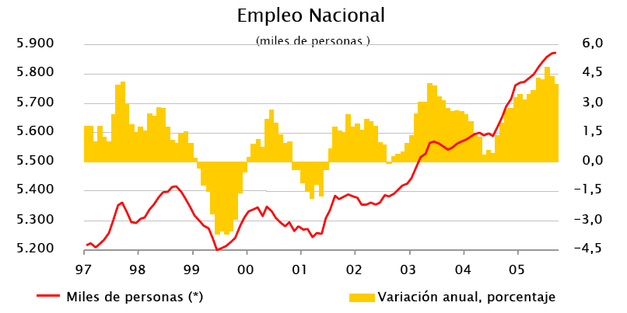

Fuente: Política Monetaria y Perspectivas Económicas. Autor: José de Gregorio, Banco Central de Chile, 28 de noviembre 2005.

- Producto Interno Bruto:
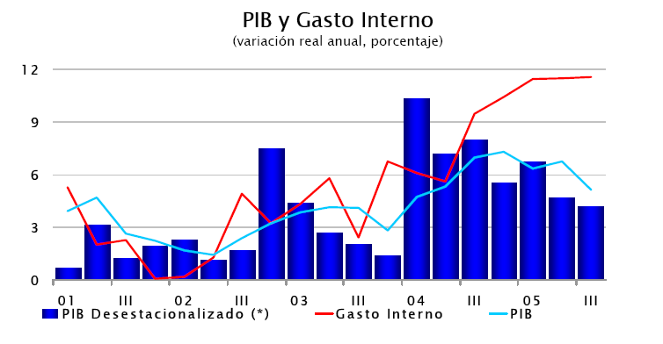

Fuente: Política Monetaria y Perspectivas Económicas. Autor: José de Gregorio, Banco Central de Chile, 28 de noviembre 2005.

- Tasas de Interés:

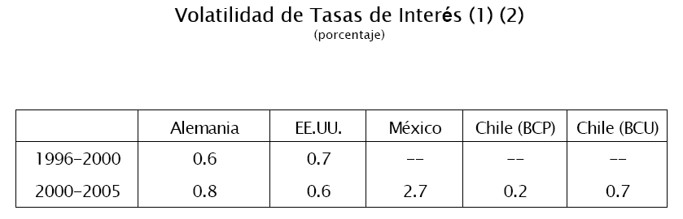
Fuente: Política Monetaria y Perspectivas Económicas. Autor: José de Gregorio, Banco Central de Chile, 28 de noviembre 2005.

- Deuda Pública:
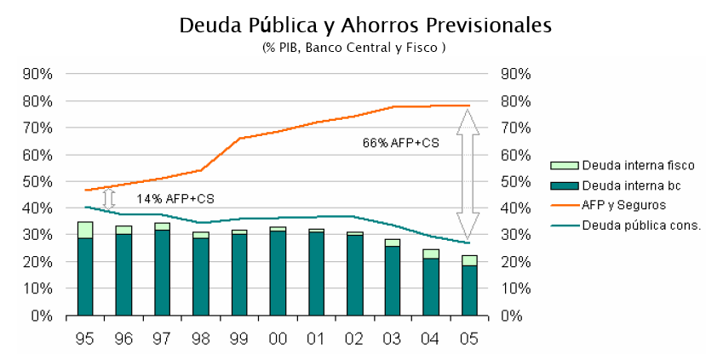

Fuente: Política Monetaria y Perspectivas Económicas. Autor: José de Gregorio, Banco Central de Chile, 28 de noviembre 2005.

